ДЕПАРТАМЕНТ ОБРАЗОВАНИЯ ГОРОДА МОСКВЫ
Государственное автономное образовательное учреждение
высшего образования города Москвы
«МОСКОВСКИЙ ИНСТИТУТ ОТКРЫТОГО ОБРАЗОВАНИЯ»

КАФЕДРА ФИЛОЛОГИЧЕСКОГО ОБРАЗОВАНИЯ

«УТВЕРЖДАЮ»
Ректор ГАОУ ВО МИОО
_________________ А.И. Рытов

«___» «______________» 2015 г.

Дополнительная профессиональная программа
(повышение квалификации)
Базовые компетенции эксперта по литературе
при проверке заданий с развернутым ответом ГИА-11

Автор курса:
Кутейникова Н.Е., к.п.н., профессор

Утверждено на заседании
кафедры филологического образования
Протокол № 5 от 04 декабря 2015г.
Зав. кафедрой_____________Л.В.Дудова

Москва – 2015

Раздел 1. «Характеристика программы»

1.1. Цель реализации программы
Формирование и совершенствование профессиональных компетенций специалистов в области проверки и оценки выполнения заданий с развернутым ответом экзаменационных работ ГИА-11 по литературе.

Совершенствуемые/новые компетенции
№ | Компетенция | Направление подготовки  Педагогическое образование
№ | Компетенция | 050100 |  | 44.04.01
№ | Компетенция | Код компетенции
№ | Компетенция | Бакалавриат |  | Магистратура
№ | Компетенция | 4 года | 5 лет | Магистратура
1. | Способность нести ответственность за результаты своей профессиональной деятельности |  | ОПК-4
2. | Способность использовать систематизированные теоретические и практические знания гуманитарных и социальных наук при решении социальных и профессиональных задач |  | ОПК-2
3. | Способность применять современные методики и технологии, методы диагностирования достижений обучающихся для обеспечения качества учебно-воспитательного процесса |  | ПК-3
 | Готовность к взаимодействию с учениками, родителями, коллегами, социальными партнерами |  | ПК-6

1.2. Планируемые результаты обучения
№ | Знать | Направление подготовки  Педагогическое образование
№ | Знать | 050100 |  | 44.04.01
№ | Знать | Код компетенции
№ | Знать | Бакалавриат |  | Магистратура
№ | Знать | 4 года | 5 лет | Магистратура
1. | Нормативные документы, определяющие структуру и содержание контрольных измерительных материалов ГИА-11 по литературе и критериев оценивания экзаменационных работ, выполненных на основе этих контрольных измерительных материалов (далее КИМ ГИА) |  | ПК-3
2. | Порядок проверки и оценки ответов выпускников на задания с развернутым ответом по литературе |  | ПК-3
3. | Структуру и содержание КИМ по литературе |  | ПК-3
№ | Уметь | Бакалавриат |  | Магистратура
№ | Уметь | 4 года | 5 лет | Магистратура
2. | Проверять и объективно оценивать ответы выпускников на задания с развернутым ответом: задания с развернутым ответом по данному тексту / фрагменту текста, сопоставительный анализ текста / фрагмента текста с другими произведениями, сочинение по заданному направлению |  | ОПК-2  ОПК-4  ПК-3
3. | Умение оформлять результаты проверки, соблюдая установленные технические требования |  | ОПК-4  ПК-3

1.3. Категория обучающихся: учителя русского языка и литературы:
1) с опытом проверки ГИА-11 по литературе;
2) без опыта проверки ГИА-11 по литературе.
1.4. Форма обучения: очно-заочная
1.5. Режим занятий, срок освоения программы: лекции 16 часов, практические 20 часов.

Раздел 2. «Содержание программы»

2.1. Учебный (тематический) план
№  п/п | Наименование  разделов (модулей) и тем | Всего,  час. | Виды учебных занятий, учебных работ |  | Формы контроля
№  п/п | Наименование  разделов (модулей) и тем | Всего,  час. | Лекции | Интерактивные занятия | Формы контроля
1 | Профильная часть (предметно-методическая) | 36
1.1 | Раздел 1. Документы, нормативы по проведению и проверке ГИА-11 по литературе | 6 | 6
1.1.1 | Нормативно-правовая база проведения ЕГЭ по литературе в 2016 г. Стандарт обучения и Кодификатор ЕГЭ по литературе. Основные задачи ГИА-11 по литературе | 2 | 2
1.1.2 | Структура и содержание КИМ по литературе (кодификатор, спецификатор) | 2 | 2
1.1.3 | ЕГЭ как элемент общероссийской системы оценки качества образования.  Критерии оценивания экзаменационных работ | 2 | 2
1.2 | Раздел 2. Общие подходы к оцениванию выполнения заданий с развёрнутым ответом в экзаменационной работе по литературе (ГИА-11) | 26 | 6 | 20
1.2.1 | Особенности психолого-педагогической подготовки эксперта по проверке работ ГИА-11 | 2 | 2
1.2.2 | Проблемы оценивания работ по литературе в ЕГЭ прошлых лет и при проверке ГИА-11 в 2016 г. | 6 |  | 6
1.2.3 | Распределение заданий экзаменационной работы по уровням усвоения учебного содержания курса. Задания с развернутым ответом, их место и назначение в структуре КИМ. | 6 | 2 | 4
1.2.4 | Методика проверки и оценки выполнения заданий с развернутым ответом ГИА-11 | 8 | 2 | 6 | Проверочная работа
1.2.5 | Методика проверки и оценки сочинения по заданному направлению анализа художественного произведения / творчества автора в системе ГИА-11 | 4 |  | 4 | Письменный зачёт
 | Итоговая аттестация | 4 |  |  | Зачёт
 | Итого: | 36 | 12 | 20

2.2. Сетевая форма обучения не предусмотрена
2.3. Учебная программа
№ п/п | Виды учебных занятий, учебных работ | Содержание
Профильная часть (предметно-методическая)

Раздел 1 Документы, нормативы по проведению и проверке ГИА-11 по литературе

Тема 1  Нормативно-правовая база проведения ЕГЭ по литературе в 2016 г. Стандарт обучения и Кодификатор ЕГЭ по литературе. Основные задачи ГИА-11 по литературе | Лекция | - ГИА-11 как элемент общероссийской системы оценки качества образования.  - Формирование системы объективной оценки общеобразовательной подготовки выпускников, обеспечение равных условий при поступлении в вузы и ссузы. Проблема обеспечения преемственности общего и профессионального образования.  - Инструктивно-методические материалы Федеральной службы по надзору в сфере образования и науки, ФГБУ «Федеральный центр тестирования» и ФИПИ по проведению ГИА-11.
Тема 2  Структура и содержание КИМ по литературе (кодификатор, спецификатор) | Лекция | - Педагогический контроль в современном учебном процессе. Специфика стандартизированных форм контроля.  - Принципы отбора содержания КИМ по предмету. Отражение в КИМ специфики содержания и структуры учебного предмета.  - Документы, определяющие структуру и содержание КИМ 2015 г. по предмету.  - Типы заданий: комплексный анализ текста, сопоставительный анализ текста, сочинение на заданную тему. Распределение заданий экзаменационной работы по уровням усвоения учебного содержания курса.  - Распределение заданий КИМ по содержанию, проверяемым умениям и способам деятельности.
Тема 3  ЕГЭ как элемент общероссийской системы оценки качества образования.  Критерии оценивания экзаменационных работ | Лекция | - Система оценивания заданий с развернутым ответом.  - Разбор критериев для каждого типа задания: комплексного анализа текста, сопоставительного анализа текста, сочинения на заданную тему.
Раздел 2. Общие подходы к оцениванию выполнения заданий с развёрнутым ответом в экзаменационной работе по литературе (ГИА-11)
Тема 1  Особенности психолого-педагогической подготовки эксперта по проверке работ ГИА-11 | Лекция | - Психологические особенности старшего подросткового и юношеского возраста.  - Психология восприятия текста художественного произведения школьниками начала XXI столетия.  - Объективность проверки экзаменационных работ и субъективное мнение эксперта.  - Этика проведения апелляции работ выпускников.  - Психология поведения эксперта во время проведения апелляции экзаменационных работ.
Тема 2  Проблемы оценивания работ по литературе в ЕГЭ прошлых лет и при проверке ГИА-11 в 2016 г. | Практическое занятие | - Региональные итоги ЕГЭ: анализ достижений и проблем в организации; итоги по предметам.  - Общие научно-методические подходы к проверке и оценке выполнения заданий ГИА-11 по литературе. Специфические подходы к системе оценивания выполнения заданий ГИА-11 по литературе.  - Виды шкал, используемых для оценки выполнения заданий ГИА-11 по литературе.  - Методика оценивания ответов экзаменуемых на основе разработанных критериев с примерами характерных ответов и типичных ошибок.  - Подходы к решению нестандартных ситуаций.  - Проверка экзаменационных работ. Отработка навыка проверки и оценки заданий по экзаменационным критериям.  - Оценка уровня осмысления экзаменуемым:  тематики и проблематики фрагмента эпического (лиро-эпического или драматического) текста;  его принадлежность к конкретной части (главе) произведения;  образа героя/ героев произведения;  видов и функций авторских изобразительно-выразительных средств;  элементов художественной формы.
Тема 3  Распределение заданий экзаменационной работы по уровням усвоения учебного содержания курса. Задания с развернутым ответом, их место и назначение в структуре КИМ | Лекция | - Задания с развернутым ответом, их место и назначение в структуре КИМ.  - Типология основных элементов содержания и учебно-познавательной деятельности, проверяемых заданиями с развернутым ответом.  - Типология заданий с развернутым ответом. Система оценивания заданий с развернутым ответом.  - Стандартизованная процедура проверки и перепроверки выполнения заданий с развернутым ответом.  - Форма бланка ответов №2. Протокол проверки ответов на задания в бланке №2.  - Работа третьего эксперта.  - Типичные затруднения, расхождения экспертов при проверке экзаменационных работ.
 | Практическое занятие | - Проверка экзаменационных работ. Отработка навыка проверки и оценки проверку ответов экзаменационных работ учащихся (ЕГЭ 2014-2015 гг.) с последующим сравнением выставленных экспертами баллов и анализом их обоснования.  - Цель – достижение единства требований в оценке экспертов при оценивании экзаменационных работ, что обеспечивает:  - создание слушателями курсов модельных работ в соответствии с предъявляемым к учащимся требованиям с последующей проверкой по критериям;  - оценивание работ учащихся с разнообразными вариантами типичных ошибок, недочётов;  - оценивание работ, полностью соответствующих критериям высокой оценки.
Тема 4  Методика проверки и оценки выполнения заданий с развернутым ответом ГИА-11 | Лекция | - Оценка уровня осмысления экзаменуемым проблематики и своеобразия художественной формы изученного литературного произведения / произведений, особенностей лирики конкретного поэта в соответствии с указанным в задании направлением анализа.  - Оценка уровня владения теоретико-литературными понятиями.
 | Практическое занятие | - Работа с предоставленными межрегиональным банком изображениями для сопоставления различных ответов на один и тот же вопрос, анализа оценки работ, вызвавших сложности в оценивании.
Тема 5  Методика проверки и оценки сочинения по заданному направлению анализа художественного произведения / творчества автора в системе ГИА-11 | Практическое занятие | - Методика проверки мини-сочинения по заданному направлению.  - Содержательный уровень сочинения и его оценка.  - Оценка уровня владения теоретико-литературными понятиями.  - Виды цитирования в сочинении и их оценка.  - Оценка композиционной цельности и логичности сочинения.  - Речевые ошибки в КИМ по литературе.

Раздел 3. «Формы аттестации и оценочные материалы»

  - Текущий контроль:
Форма: проверочная работа
Оценочные материалы: оценка работ экзаменуемых (2014, 2015 гг.) – фрагмент эпического, лиро-эпического или драматического произведения (задание №8); сопоставительный анализ приведенного фрагмента с произведениями других авторов (задание №9); анализ лирического произведения в заданном направлении (задание №15); сопоставительный анализ лирического произведения с произведениями других авторов в заданном направлении (задание №16).
Пример:
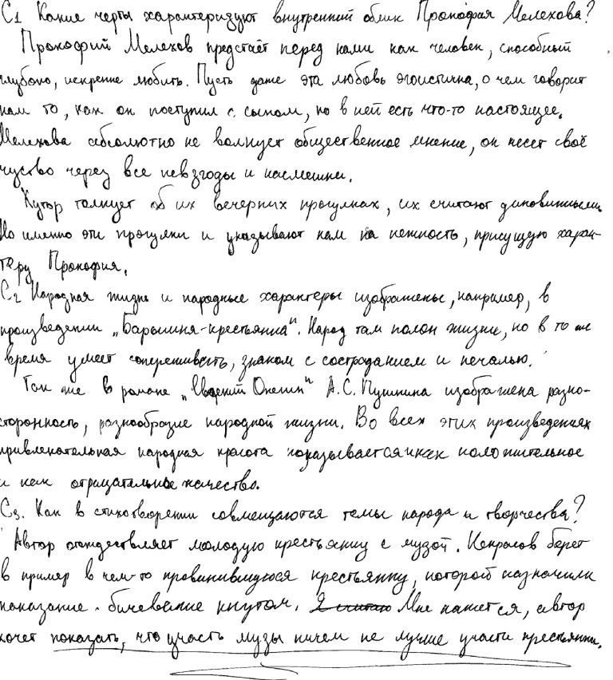
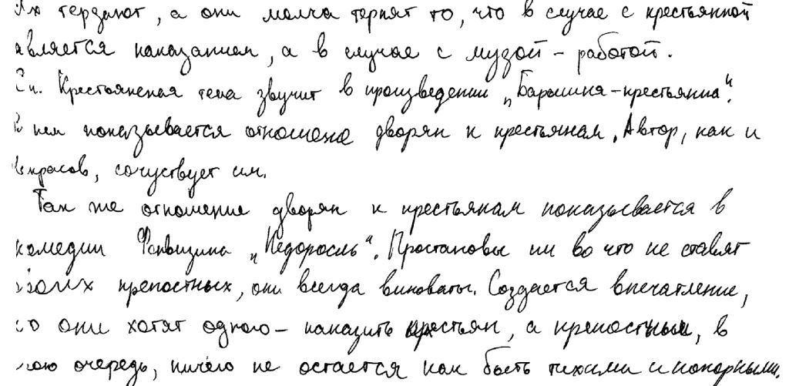

Форма: письменный зачёт
Оценочные материалы: проверить по критериям экзаменационные ответы учащихся (даны в материалах ФИПИ, предоставлены РЦОИ по запросу).

3.2. Итоговая аттестация:
Форма: зачёт
Оценочные материалы: проверить полную экзаменационную работу выпускника по критериям.

Раздел 4. «Организационно-педагогические условия реализации программы»

4.1. Учебно-методическое обеспечение и информационное обеспечение программы

Нормативные документы:
- Приказ Минобрнауки России от 07.07.15 г. № 693 «О внесении изменений в Порядок проведения государственной итоговой аттестации по образовательным программам среднего общего образования, утвержденного приказом Министерства образования и науки РФ от 26.12.13 г. № 1400».
- Приказ Минобрнауки России №1400 от 26.12.2013 «Об утверждении Порядка проведения государственной итоговой аттестации по образовательным программам среднего общего образования».
- Приказ Минобрнауки России № 9 от 16 января 2015 г. «О внесении изменений в Порядок проведения государственной итоговой аттестации по образовательным программам среднего общего образования, утвержденный приказом Министерства образования и науки Российской Федерации от 26 декабря 2013 г. № 1400».
- Распоряжение Рособрнадзора № 794-10 от 23.03.2015 «Об установлении минимального количества баллов единого государственного экзамена, необходимого для поступления на обучение по программам бакалавриата и программам специалитета, и минимального количества баллов единого государственного экзамена, подтверждающего освоение образовательной программы среднего общего образования».

Литература:
- Беспалько В.П. Инструменты диагностики качества знаний учащихся // Школьные технологии. – 2006. – №2. – С.138–150.
- Борытко Н.М. Диагностическая деятельность педагога: учеб. пособие для студентов высш. учеб. заведений – М.: Академия, 2006.
- Гамезо М.В., Петрова Е.А., Орлова Л.М. Возрастная и педагогическая психология: Учеб. пособие. — М.: Педагогическое общество России, 2009.
- ЕГЭ. Литература: типовые экзаменационные варианты: 30 вариантов / Под ред. С.А. Зинина. – М.: Изд-во «Национальное образование», 2016. – 208 с.
- Коротаева Е.В. Психологические основы педагогического взаимодействия. – Москва: Профит Стайл, 2007.
- Романичева Е.С., Сосновская И.В. Введение в методику обучения литературе: учеб. пособие. – М.: Флинта: Наука, 2012.
- Хуторской А.В. Технологии проектирования ключевых и предметных компетенций. – М., 2008.
- Шамова Т.И. Современные средства оценивания результатов обучения в школе – М.: Педагог. общ-во России, 2007.

Интернет-ресурсы
- Портал «Единая коллекция цифровых образовательных ресурсов» – URL: http://school-collection.edu.ru
- Портал «Единое окно доступа к образовательным ресурсам» – URL: http://window.edu.ru
- Портал «Федеральный центр информационно-образовательных ресурсов» – URL: http://fcior.edu.ru/
- Портал «Каталог образовательных ресурсов сети Интернет для школы» – URL: http://katalog.iot.ru
- Портал федеральной службы по надзору в сфере образования и науки – URL: www.obrnadsor.gov.ru
- Федеральный портал «Российское образование» – URL: www.edu.ru
- Портал Единого государственного экзамена – URL: www.ege.edu.ru
- Официальный сайт Федерального института педагогических измерений – URL: www.fipi.ru

4.2. Материально-технические условия реализации программы

- компьютерное и мультимедийное оборудование;
- www.mioo.seminfo.ru – сайт дистанционной поддержки курсов Московского института открытого образования.

